

**ОТЧЕТ О ВЫПОЛНЕНИИ**

**практической работы № 2**

Выполнил: ст.гр. Николаевский Георгий

Константинович

Специальность: 09.02.07

Информационные системы и программирование

Проверил: преподаватель Кумскова И.А.

Москва

2021

**Тема:** Линейные алгоритмы. Операции ввода-вывода. Создание консольного приложения, реализующего линейный алгоритм.

**Цель работы:**

− знакомство с Microsoft Visual C#;

− создание консольного приложения;

− ввод и вывод на Консоль.

**Ход работы.**

**Вариант 4**

**Задание 1.** Определите сумму и произведение 4-х чисел, введенных с клавиатуры.

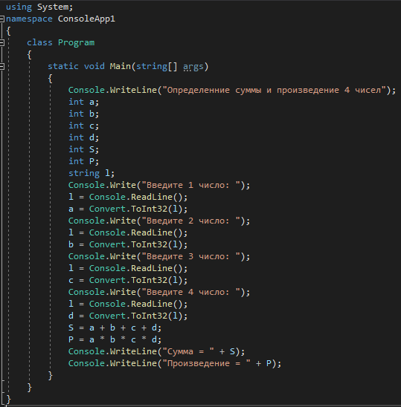

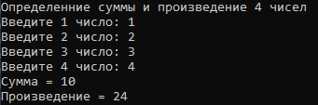

Проверка работы программы:

|  |  |  |  |  |  |  |
| --- | --- | --- | --- | --- | --- | --- |
| №  теста | Входные данные | |  | Результат | Ошибки |  |
| V1 | V2 | S |
| 1 | 5 | 6 | 2 |  |  |
| 2 |  |  |  |  |  |
| 3 |  |  |  |  |  |
|  |  |  |  |  |  |
|  |  |  |  |  |  |
|  |  | |  |  |  | |

**Задание 2.** Хозяин хочет оклеить обоями длинную стену в своем доме. Длина этой стены равна А метрам, а высота В метрам. Рулон обоев имеет длину L метров и ширину S метров.

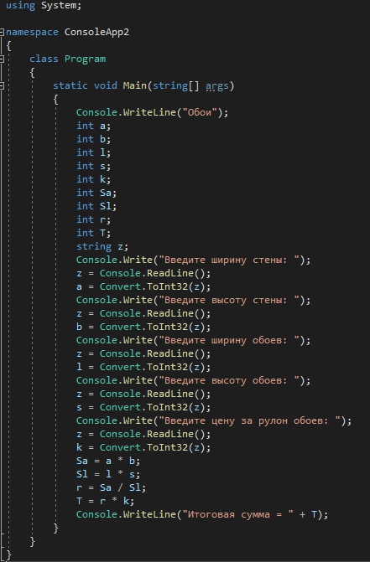

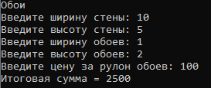

Проверка работы программы:

|  |  |  |  |  |  |  |
| --- | --- | --- | --- | --- | --- | --- |
| №  теста | Входные данные | |  | Результат | Ошибки |  |
| V1 | V2 | S |
| 1 | 5 | 6 | 2 |  |  |
| 2 |  |  |  |  |  |
| 3 |  |  |  |  |  |
|  |  |  |  |  |  |
|  |  |  |  |  |  |
|  |  | |  |  |  | |

**Ответы на контрольные вопросы.**

1. Линейной называется программа, все операторы которой выполняются в том порядке, в котором они записаны.
2. **Функция** – это соответствие между двумя множествами такое, что каждому элементу одного множества https://static-interneturok.cdnvideo.ru/content/konspekt_image/326099/4612f3c0_c150_0135_10cb_026f34392a47.png ставится в соответствие единственный элемент другого множества https://static-interneturok.cdnvideo.ru/content/konspekt_image/326100/46360c40_c150_0135_10cc_026f34392a47.png.
3. Функция состоит из заголовка и тела.
4. Тип переменной обязательно нужно указывать, потому что разные типы переменных занимают разный размер, и компьютеру нужно знать, сколько байт в оперативной памяти требуется отвести под указанную переменную.
5. Не длиннее 33 символов
6. В языке C# имеются обычные для всех языков арифметические операции - "+, -, *, /, %".
7. Переменная характеризуется только множеством значений, которые она может принимать. Переменную обозначают символом, являющимся общим для каждого из её значений.
8. getchar(): ввод с клавиатуры одного символа

putchar(): вывод на консоль одного символа

gets() / fgets (): ввод одной строки

puts(): вывод одной строки на консоль

scanf(): ввод с форматированием данных

printf(): вывод с форматированием данных

1. Классом математических выражений
2. Нет гамма функции, факториала, статистических функций и так далее.
3. Сначала выполняются операции умножения и деления, затем сложения и вычитания, и в конце оператор присвоения результата.
4. Назначает значение расположенного в правой части операнда переменной, свойству или элементу индексатора, которые указаны в операнде слева.

2